Муниципальное казенное общеобразовательное учреждение «Хореджская средняя общеобразовательная школа» Хивского района РД

Мероприятия,

проведенные в МКОУ « Хореджская СОШ» на Декаде науки в школе в 2021-2022 уч.году

На основании письма МОН РД в МКОУ « Хореджская СОШ» организована Декада науки.

Цель декады: развитие познавательной и творческой активности обучающихся.

Задачи декады: вовлечение учащихся в самостоятельную творческую деятельность, повышение их интереса к изучаемым учебным дисциплинам; совершенствование профессионального мастерства педагогов; обмен опытом работы учителей-предметников.

Принцип проведения Декады наук - каждый ребенок является активным участником всех событий декады. Он может попробовать свои силы в различных видах деятельности: решать задачи и примеры, сочинять, писать, петь, декламировать, мастерить, фантазировать, выдвигать идеи, реализовывая их, рисовать.

В рамках Декады проведены внеклассные мероприятия и уроки, в которых приняли участие обучающиеся всех классов школы. По итогам Декады были награждены отличившиеся учащиеся.

|  |  |  |  |  |
| --- | --- | --- | --- | --- |
| № | Класс | Мероприятия | Предметное направление | Кол-во участников |
| 1 | 2 | Викторина по литературному чтению «Путешествие в мир сказок» | Литературное чтение | 23 |
|  | 3 | Экологический урок « У мусора тоже есть место!» | Окружающий мир | 12 |
|  | 4 | Игра-викторина «Путешествие в страну русского языка» | Русский язык | 21 |
|  | 5 | Урок-игра «Математический бой». Команды учащихся5-8 классов.  Выпуск стенгазеты «Веселая математика» | Математика | 43 |
|  | 6 |  |
|  | 7 | 7 |
|  | 8 |  |
|  | 9 | Открытый урок –игра «Урок цифр» | Информатика | 10 |
|  | 10 | Химия и интегрированная связь с другими науками.Урок-презентация | Химия | 15 |
|  | 11 |  |
|  | 2-7 | Конкурс рисунка «Мой родной край» | ИЗО | 40 |

Фотоотчет о проведенных мероприятиях.

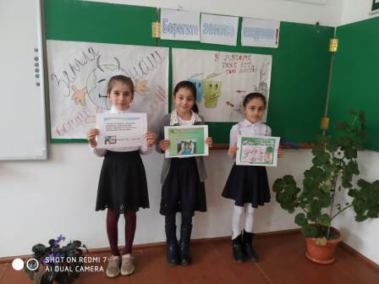Экологический урок в 3 классе **« У мусора тоже есть место**». Провела учительница географии **Фарзалиева Айшат Саидовна.**

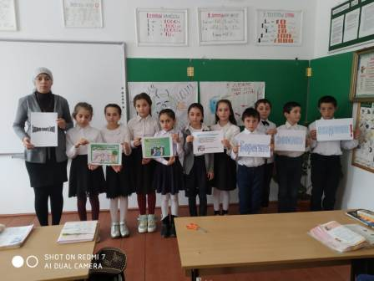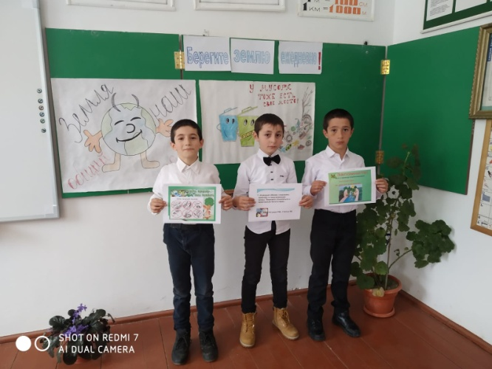

Викторина по литературному чтению «Путешествие в мир сказок». Подготовила и провела учительница начальных классов Исаева Заира Надинбековна. Победители получили подарки.

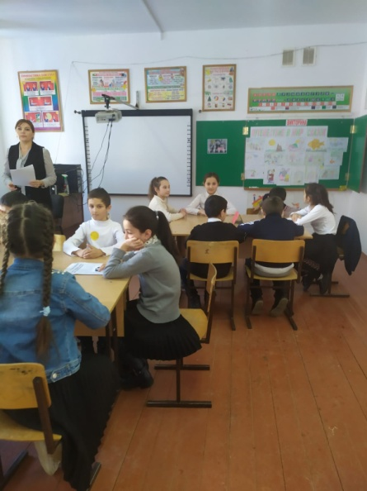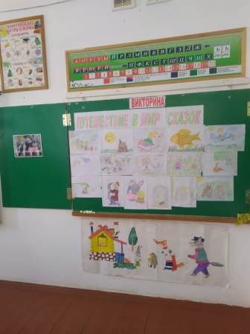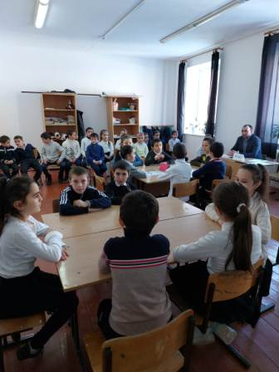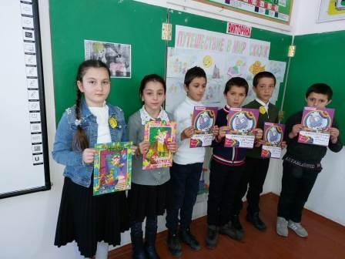

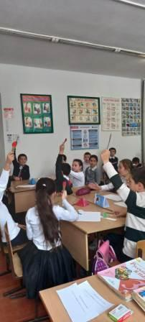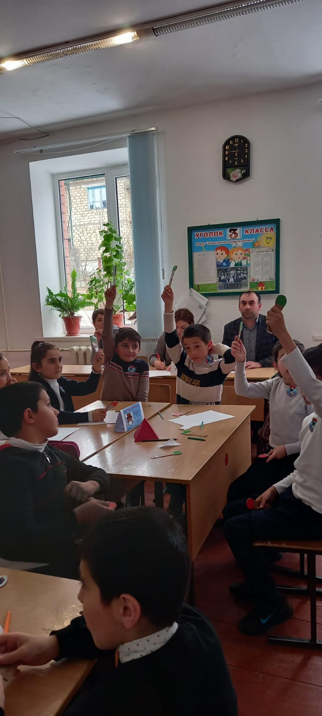 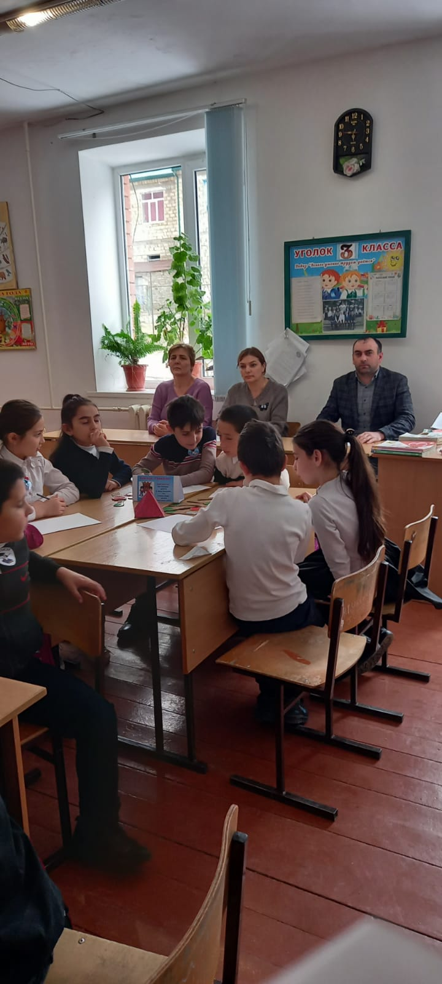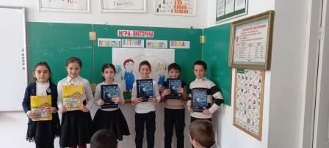

Игра-викторина «Путешествие в страну русского языка».

Подготовила и провела учительница нач.классов Габибова Гюльбес Алиметовна.

Открытый урок –игра «Урок цифр». Провела учитель информатики Исинова М.А.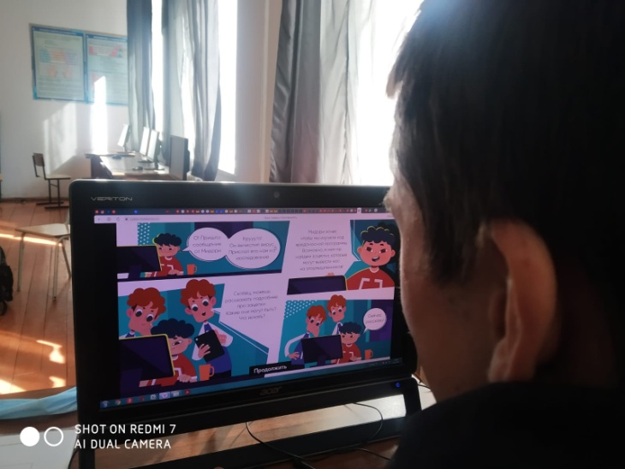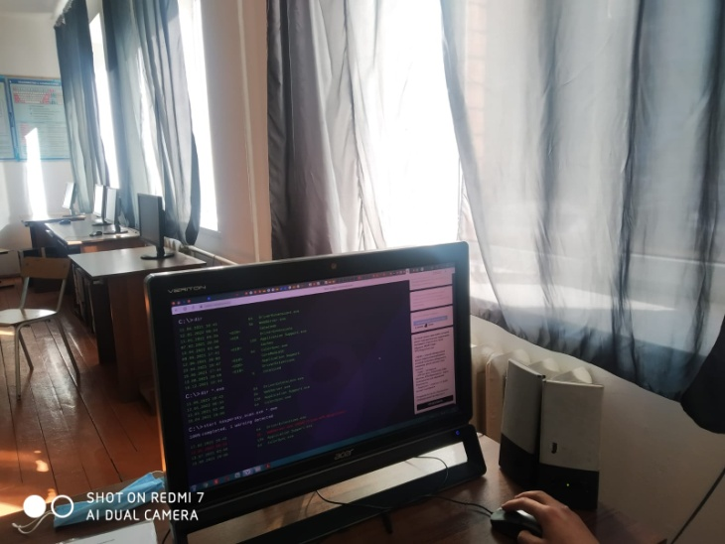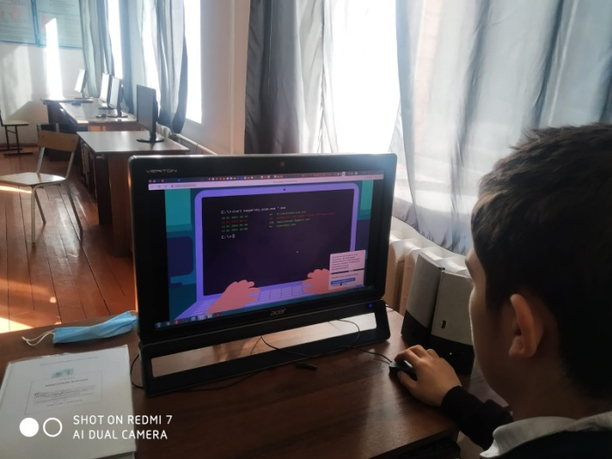

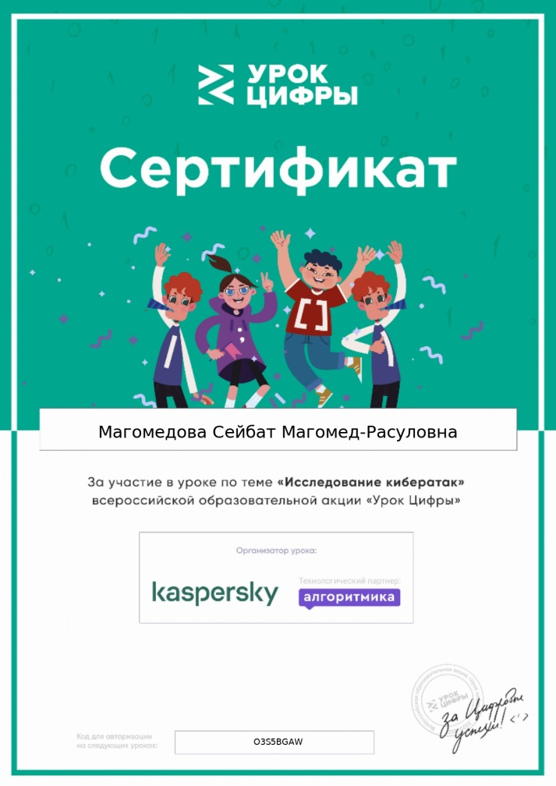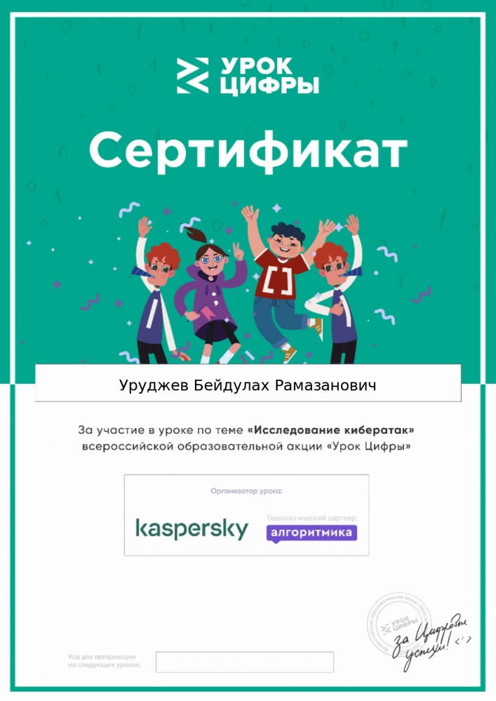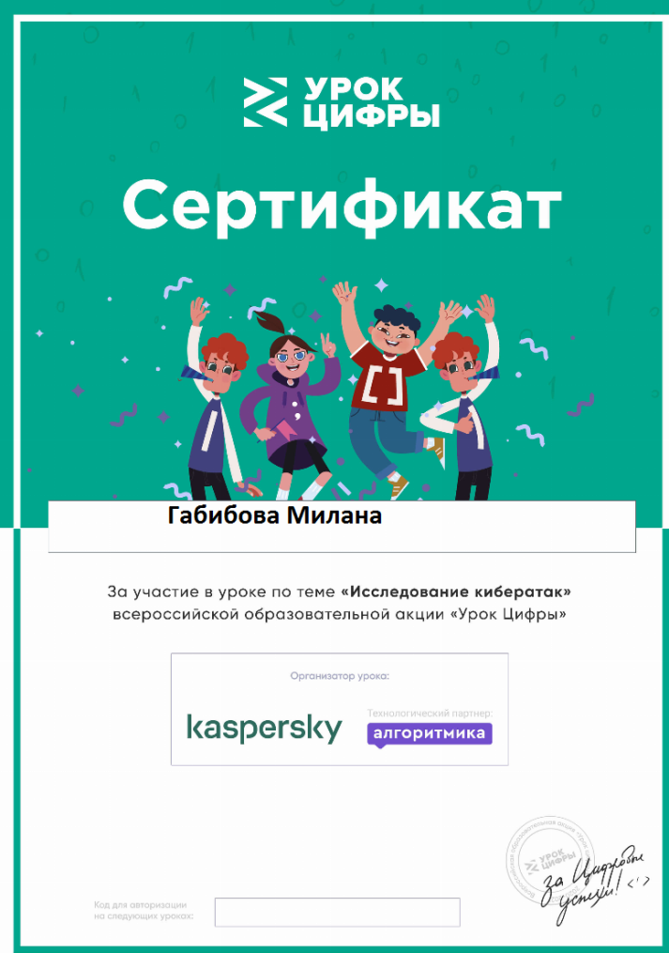

Открытый урок истории в 6 классе. Учитель-Гаджиев Алимет Гаджизейналович

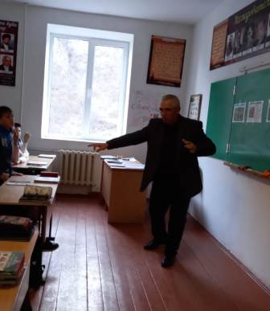

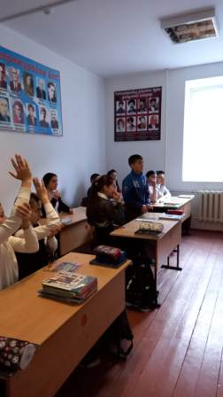

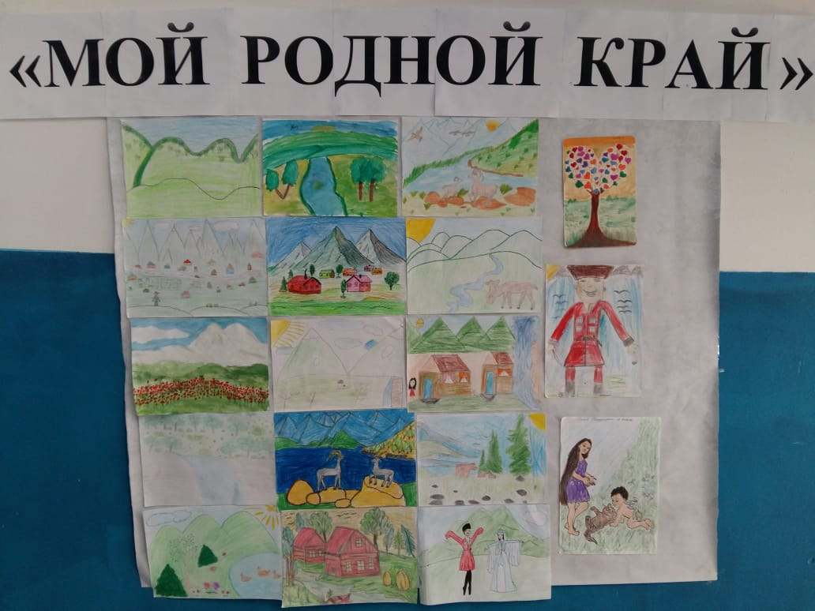Конкурс на лучший рисунок "Мой родной край"во 2-7классах. Организовал учитель ИЗО Гаджиалиев Назим Кадирович

Урок-игра «Математический бой». Команды учащихся5-8 классов. Провел учитель математики Фаталиев Раджу Гасратович

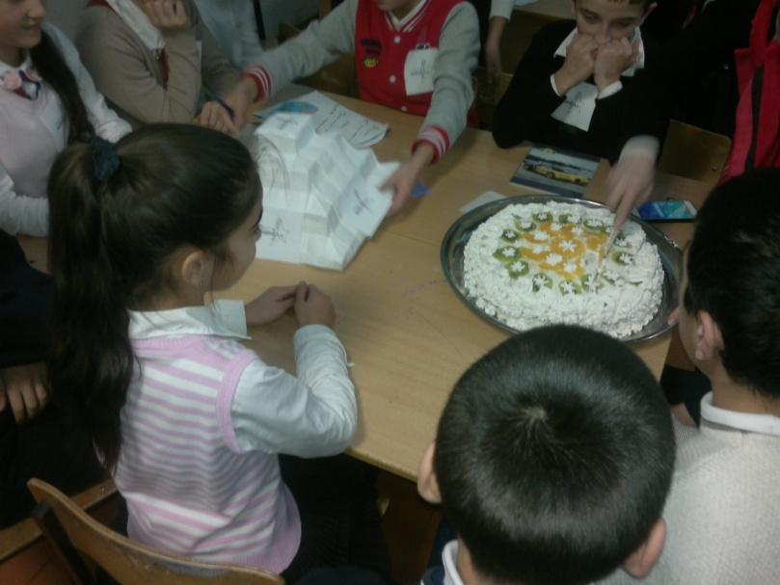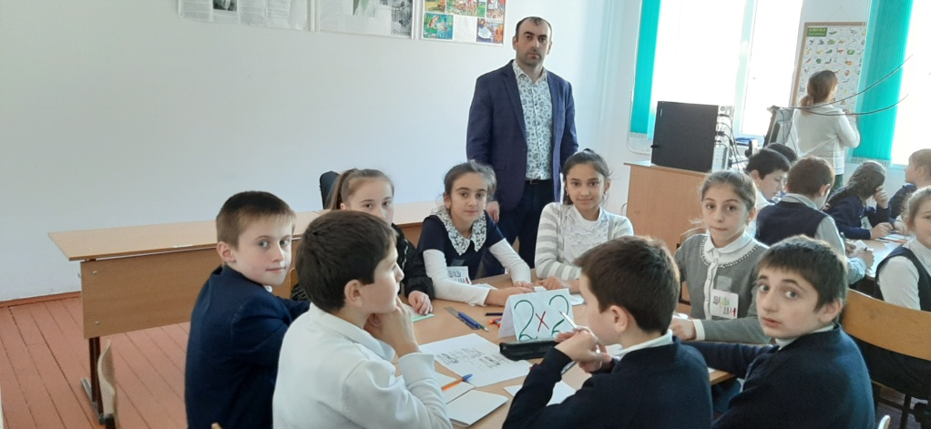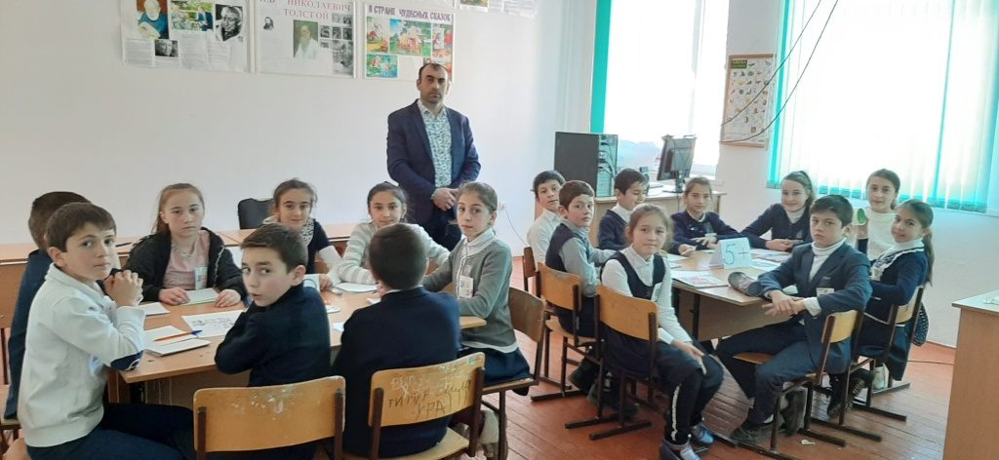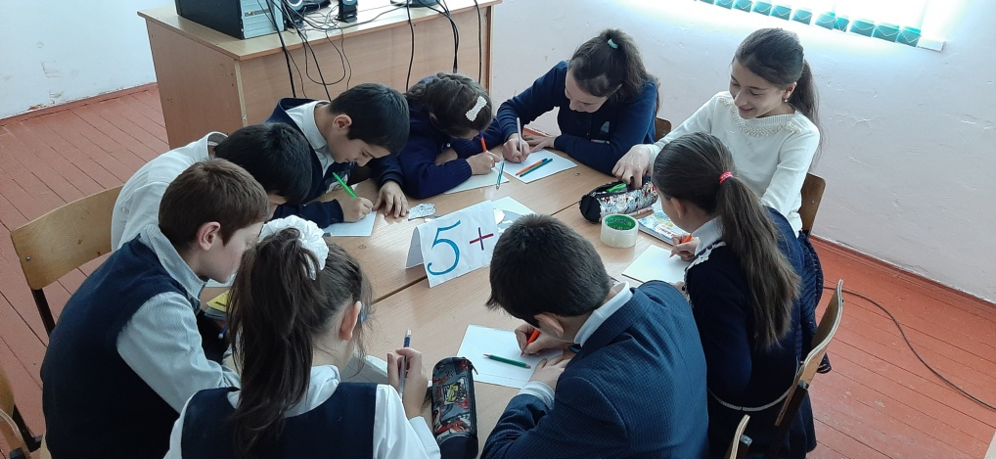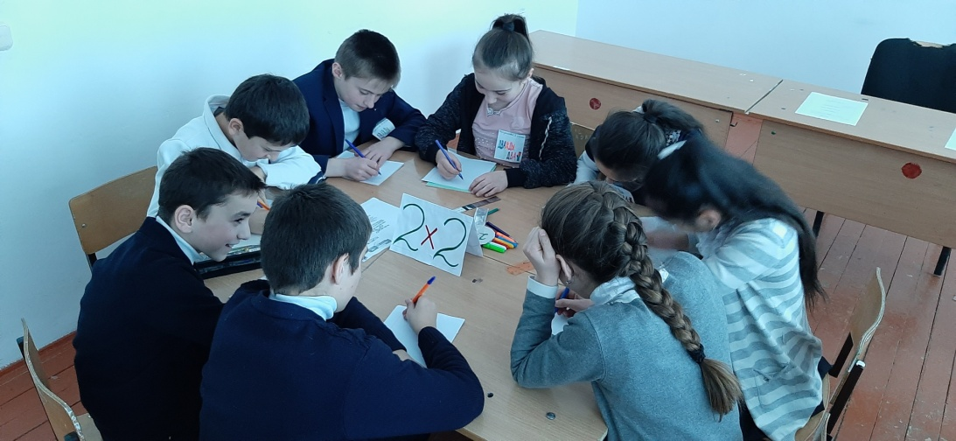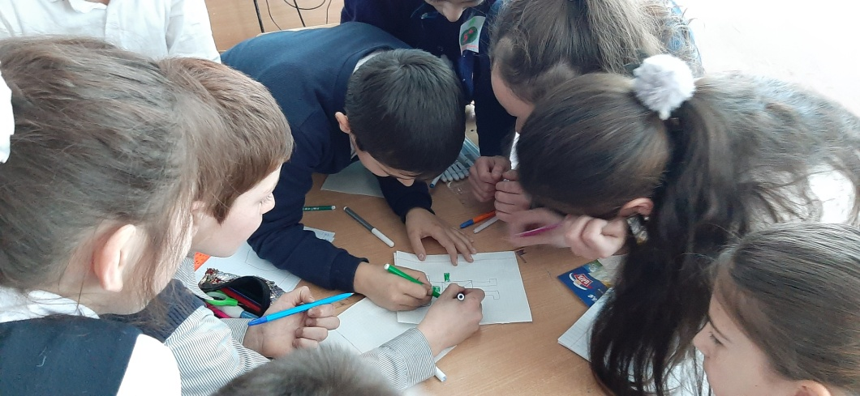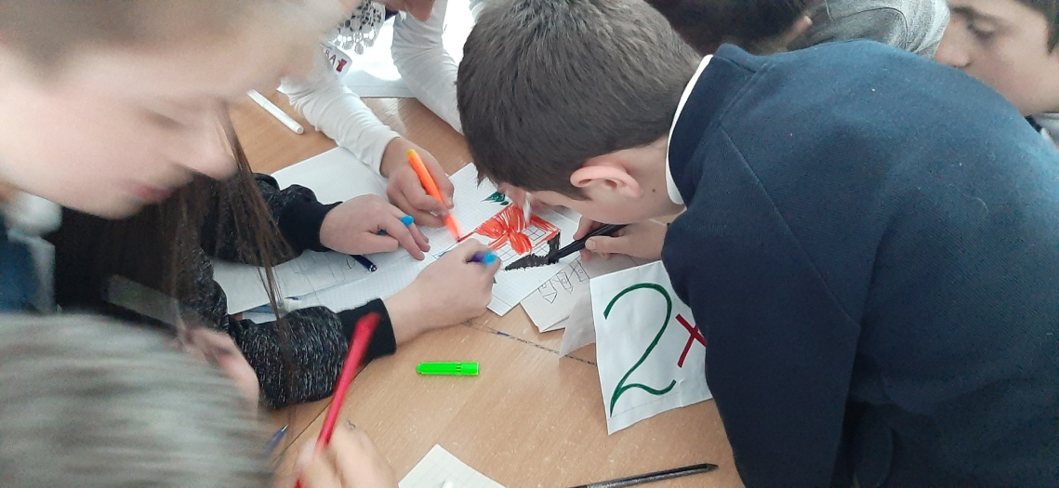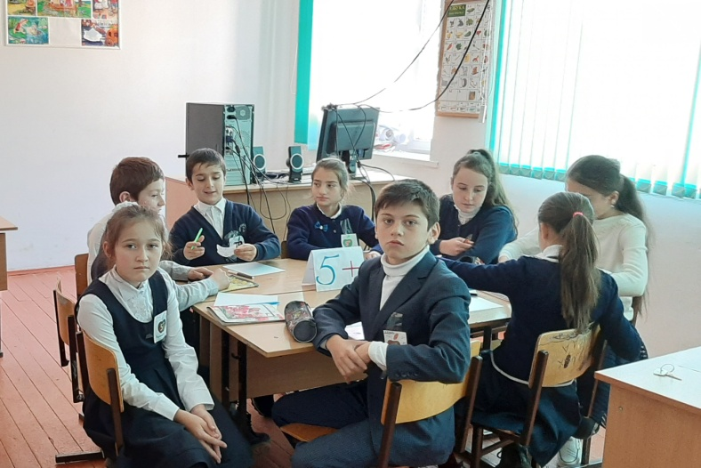

Выпуск стенгазеты «Веселая математика»- Фаталиев Раджу Гасратович

